2018年三星GRO研究基金申请邀请函

一、设立宗旨
三星Global Research Outreach (GRO) 项目是三星学术研究合作平台。每年，我们会邀请全球的研究学者提交创新提案，来解决一些特定问题。选中的提案将会得到三星7-20万美元/年，最长3年研究经费的资助。
自2009年以来，GRO项目已经与全球超过100所大学和科研机构展开合作，成为三星提高科研水平、获得优秀提案的重要渠道，今年我们首次将最高资助金额从10万美元提高到了20万美元。面对全球日益增长的人工智能、移动通信、安全、能源、材料等多方面需求，我们亟需学术领域各位优秀专家的高科研水平提案，在此热忱邀请您的加入！
二、实施原则
GRO项目旨在鼓励前沿技术的探索与创新，不设定严格的指标要求，项目评价主要基于三星需求的关联度、创新性、可操作性等。
三、主要资助研究范围
2018年GRO全球征集27个研究课题，子项目详情可访问GRO官网：http://www.sait.samsung.co.kr，点击右下角 GRO Program
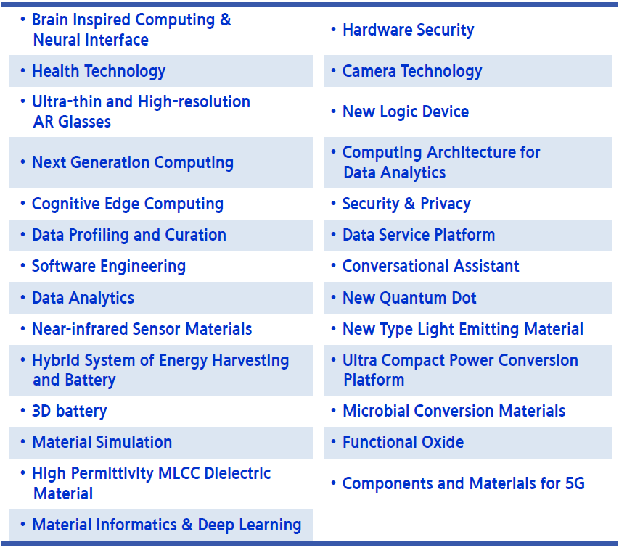

四、2018年度资助计划和资助领域
（一）2018年GRO日程
提交时间：2018/4/16 – 2018/6/11
提交路径：GRO官网
提交方式：GRO项目申请需提交两个文档
1. 项目提案（要求英文，模板请从官网下载）；
2. GRO项目RA同意书（格式见官网，需科研管理部门签字盖章）

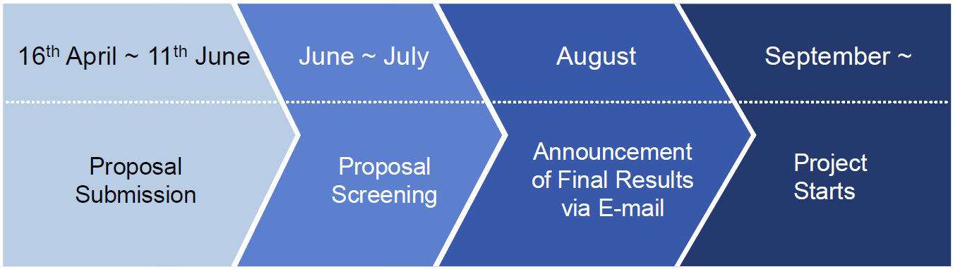

五、申报要求及注意事项
（一）申请人条件
申请人要求为高校或者科研机构 教授或研究员（包括助理教授，副教授等）
（二）联系方式
邮箱：gro.china@samsung.com
如有更多问题，欢迎访问GRO官网：
http://www.sait.samsung.co.kr，点击右下角 GRO Program

声明
三星对所有提案视为公开资料，如有保密需求，请勿投稿，谢谢！

